技 术 规 格 书

CLW5140TXFJY80/HW型抢险救援消防车

（ ZZ5207TXFV471GF5 ）

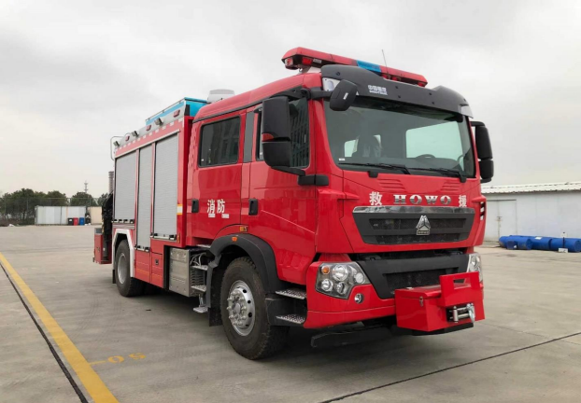

一、 整车要求

我公司生产的CLW5140TXFJY80/HW型抢险救援消防车采用中国重汽集团济南卡车股 份有限公司生产的 ZZ5207TXFV471GF5 型二类汽车底盘，原装双排座驾驶室，可载含

驾驶员在内的乘员 6 人，该车驾乘舒适轻便。车辆配备 24V 电动牵引绞盘,可牵引 5

吨左右物品； 器材箱内安装有大功率发电机组，并可按客户需求搭建各种抢险救援用 器材框架、 托板。车顶还配有升降照明系统,起升离地高度可达 6.5m,配备 4 盏功率 1500W 照明灯。车辆加装自动充电脱落装置，保证车辆应急启动。车后配有液压起

重机，最大可起吊5000kg 物品。

二、 整车主要参数

外廓尺寸： 9100*2550*3550mm；

最大总质量：14000kg

最高车速： 105km/h

吊机参数： 最大吊重： 5000kg，最大工作幅度： 8.01m，

前置绞盘参数： 最大拉力:17500LBS，驱动型式:电动

升降照明灯参数：最大离地高度： ≥6.5m

接近角/离去角：16/10。

三、 底盘主要参数

型 号： ZZ5207TXFV471GF5 豪沃国Ⅵ底盘

驱动型式： 4×2

轴 距： 4700mm

最高车速： 101km/h

发动机型号：B6.2NS6B230；

功 率： 251kW

总 质 量： 14000kg

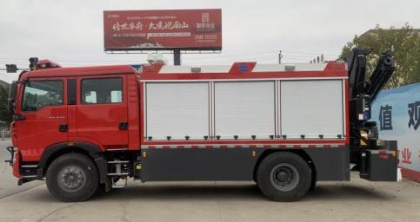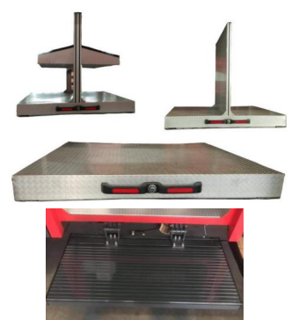

四、 驾驶室

结 构： 平头、四开门原装双排驾驶室，液压翻转机构， 后排座位选装 4 具空

气呼吸器座架。

座位设置： 前排 2 人（含驾驶员位置）+后排 4 人

设 备： 除原车设备外， 选装后排空呼靠背， 100W 警报器、取力器控制开关及

警灯控制盒，标志灯，示廓灯开关。

五、 器材箱结构

材 质： 骨架及外

蒙皮为优质碳钢； 内蒙

板为氧化铝合金花纹板

粘结结构。

结 构： 器材箱体

为密封箱式结构， 外部

采用骨架焊接； 内部蒙

皮为 1.2mm 铝合金小米花纹铝板。器材箱内部骨架按器材规格尺寸分层设置。器材箱

左右各三扇铝合金卷帘门，下设防滑翻转踏板。

爬 梯： 安装在器材箱尾部，上下快捷方

便， 配有防滑扶手。

卷帘门： 器材箱左右两侧分别装有三扇合

金卷帘门。

取放机构： 根据消防部队所需的器材进行

设计布置，可采用立式抽拉板、 立式旋转柜、

平面拖板、 推拉抽屉等形式，保证快捷取放器

材、 推拉轻便、锁止可靠。

六、 翻转踏板

材 质 : 骨架为优质碳钢矩管；

结 构： 采用专用弹簧绞链和门止口双重锁定， 安全可靠。

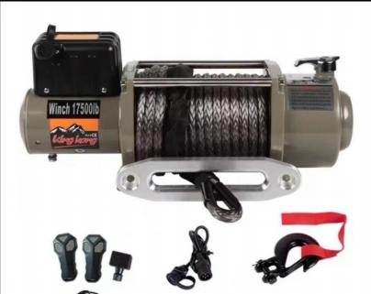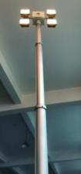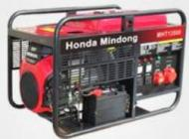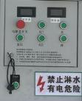

七、 表面油漆

面 漆： 国产漆

颜 色： 驾驶室和车体消防红，底盘架为黑色，下裙边及轮罩为黑灰色， 车身四周

粘贴反光标识。

八、 牵引绞盘系统

额定拉力：17500LBS 24V

驱动形式：直流电动

空载速度：8米/分

钢丝尺寸：13.5mmx26m

重 量： 62kg

外形尺寸：539x193x251mm

安装位置：位于车头前部

九、 升降照明系统

9.1 系统组成

照明系统： 云台 1 只（可自动复位）、主照明灯 4 只

控制系统：电器控制箱 1 个、无线遥控器 1 只、手持控制器 1 只

升降桅杆系统：气动升降杆 1 根（铝合金材质）、控制电磁阀 1套

发电机系统：发电功率不小于 10.5KW发电机系统一套

9.2 主要技术参数

发电机功率：10.5KW

发电机频率:50HZ

发电机电压：220V/380V

主灯功率： 1500Wx4

主灯工作电压： AC220V

升降杆工作气压： ＜0.5MPa

最大离地高度： ≥6.5m

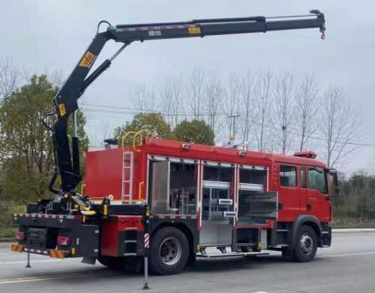

云台工作电压： 24V

旋转角度：水平 360。、俯仰 355。

上升时间： ≤3min

下降时间: ≤3min

水平回转时间： ≤60s

俯仰时间： ≤60s

控制箱输入电压：AC380V

抗风等级： 8 级

十、 随车吊系统

型 号： KSQZ105

最大吊重： 5000kg

最大起升力矩：10.5 T.M

最大工作幅度： 8.01m

液压系统最大流量：25L/min

液压系统额定压力： 28MPa

回转角度： 360。全回转

安装位置：位于车辆尾部

最大工作高度： 12m

安装形式： 后置式

十一、 附加电路系统

※ 驾驶室顶部配备 1.6 米长排工程黄 LED 警灯。

※ 车辆尾部安装高强度铝合金爬梯。

※ 车辆两侧上方各配有 3 组红蓝爆闪灯、 2 只侧照明灯，下方安装安全 标志灯和侧回复反射器（组合式） ，配有前、后示廓灯，两侧各一只

转向灯，乘员室、器材箱内均装有照明灯，并符合 GB4785 规定。

※ 警报器功率为 100W；警报器、警灯、爆闪灯电路为独立式附加电路，

控制器件安装在驾驶室内。

※ (选装)整车加装自动充电装置。保证紧急状态下的车辆启动。

十二、 总体技术要求

1、 所有结构件均用二氧化碳保护焊接， 牢固、平整、 光洁、无虚焊。防

锈、 防腐应符合有关规定；

2、整车性能符合 GB7956.1、GB7956.14 等相关法规的要求；

3、 电器系统符合国家发电电器照明 BG5493、BG5476、BG5174 有关规定。

4、消防车标记符合 GB7258-2017《机动车运行安全技术条件》。

5、消防车外部照明和信号装置符合 GB4785-2019《汽车及挂车外部照明和

信号装置的安装规定》。

6、消防车后下防护符合 GB11567《汽车及挂车侧面和后下部防护要求》。

7 、 整 车 外 观 符 合 GA39-2016 规 定 。 外 廓 尺 寸 、 轴 荷 及 质 量 限 值 符 合

GB1589-2016 有关规定。

8、所有操作开关、仪表、器材及车辆均有符合规范的铭牌标志。

十三、 器材布置要求及配置标准

后排乘员室座位靠背后选装 4 套 AT 式空呼器托架， 战斗员下车前即可配带好空

气呼吸器。

器材箱选配铝合金翻转器材竖托架、使各种器材放置合理，空间利用率>80%。

使用防锈、防振、防脱落、防划伤的专用夹具固定器材表中所有器材。

按战斗编成和战斗展开设计器材集成；在地面或踏板上 2 个动作内取用相

应器材.

按使用逻辑关系和使用频率放置器材；

十四、 随车文件

|  |  |
| --- | --- |
| 1）消防车使用说明书 | 6）消防车跟踪服卡 |
| 2）消防车合格证 | 7）底盘使用说明书 |
| 3）底盘合格证 | 8）底盘质量保修卡 |
| 4）底盘维护保养册 | 9）随车工具清单 |
| 5）牵引及吊机使用说明书 | 10）消防车交接清单 |

十五、 随车器材

|  |  |  |  |  |  |
| --- | --- | --- | --- | --- | --- |
| 序号 | 名 称 | 规 格 | 单位 | 数量 | 备 注 |
| 1 | 移动照明灯 | 500W | 只 | 2 | 选配 |
| 2 | 电线盘 | 30M 220V | 件 | 1 | 选配 |
| 3 | 电线盘 | 30M 380V | 件 | 1 | 选配 |
| 4 | 移动灯架 |  | 支 | 2 | 选配 |
| 5 | 原车工具及附件 |  | 套 | 1 | 见原车说明书 |
| 6 | 快速充电装置 |  | 套 | 1 | 选配 |
| 7 | 抽拉平拖 | 铝合金 | 个 | 1 | 放置发电机 |
| 8 | 抽拉立拖 | 铝合金 | 个 | 1 | 选配 |
| 9 | 旋转立拖 | 铝合金 | 个 | 1 | 选配 |
| 10 | 平拉抽屉 | 铝合金 | 个 | 1 | 选配 |

十六、 细节图片

